3 Разработка структурной схемы модуля
Проектирование модуля управления бесколлекторными двигателями необходимо начать с разработки структурной схемы. Поскольку напряжение питание контроллеров меньше номинального входного, в системе понадобится преобразователь напряжения для уровня питания микроконтроллера. В системе должны быть предусмотрены датчики тока и напряжения. Датчик тока стоит по цепи питания каждого двигателя, таким образом, можно рассчитать потребляемую мощность каждого отдельного двигателя. Выходящие сигналы с датчиков имеют аналоговый вид [10], поэтому у микроконтроллера, обрабатывающего сигналы должно быть минимум 3 канала АЦП.
Поскольку не известно какие датчики Холла будут выбраны, можно заранее определиться с желаемым типом получаемого сигнала. Обычно в микроконтроллерах каналов АЦП меньше, чем цифровых, поэтому использование цифровых датчиков Холла более желательное, чем использование аналоговых. Также для драйверов, предназначенных для использования в системах управления бесколлекторными двигателями, которые используют датчики Холла для управления, также рекомендуют использовать датчики Холла с цифровым выходом, поэтому в дальнейшем будут выбраны те датчики Холла, которые передают сигналы в цифровом формате[9].
В системе должны быть реализованы протоколы передачи информации CAN и USB, поэтому желательно использовать микроконтроллер, который поддерживает аппаратную обработку этих протокол передачи информации.
На данном этапе разработки неизвестно, какой драйвер будет использован для управления транзисторами, поэтому невозможно предположить количество связей, которые будут необходимы для управления драйвером. При дальнейшей разработке требуется принять во внимание, что у микроконтроллера должны быть свободные пины, которые будут подключены к драйверу. Структурную схему можно представить на рисунке 8.
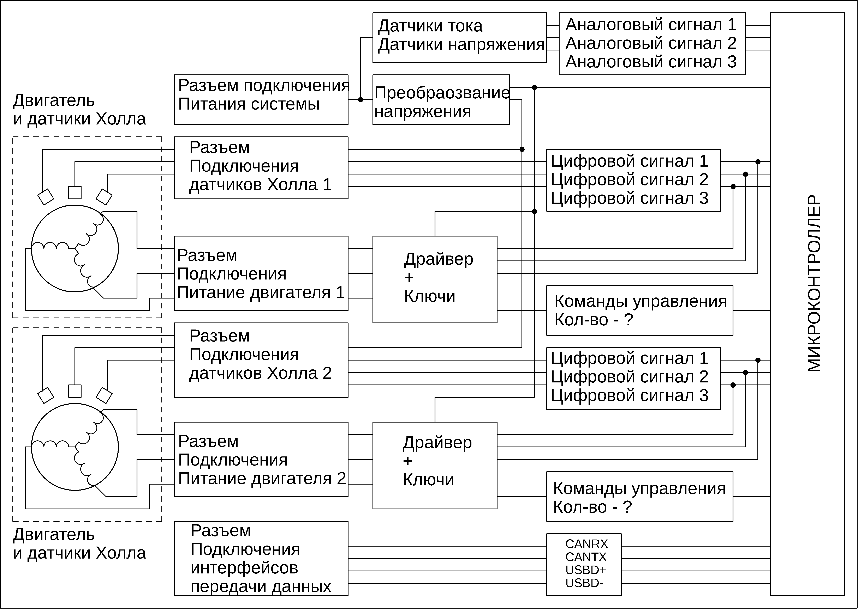
Рисунок 8 – Структурная схема системы управления
Приняв во внимание все вышесказанное, можно определиться с требованиями, которые необходимы для выбора микроконтроллера:
- 6 пинов для цифровых сигналов с датчиков Холла;
- 3 пина с АЦП для измерения потребления энергии системы;
- аппаратный CAN интерфейс;
- подержание интерфейса USB;
- запас свободных пинов для управления двумя драйверами.

